OSNOVNA ŠKOLA DR. VINKA ŽGANCA VRATIŠINEC ŠKOLSKA GODINA 2021/2022.

**ISTRAŽIVAČKI RAD**

**PRIRODNA SREDSTVA ZA ČIŠĆENJE**

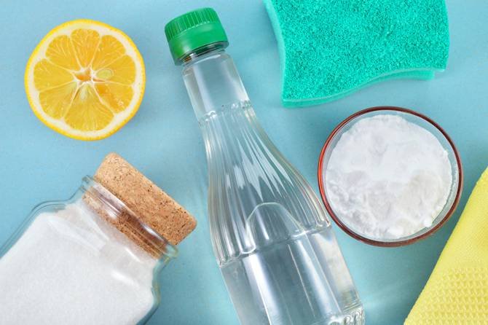

Istražili i zapisali **MALI ISTRAŽIVAČI, 4. razred**

VODITELJICA SKUPINE: učiteljica, Marijana Škvorc

**UVOD**

Vodeći se načelom da čisti dom ne mora nužno značiti i skupa sredstva

za čišćenje, odlučili smo istražiti čime bismo još mogli čistiti, a da bude

prirodno, jeftino i dostupno svakome, te prijateljski prema prirodi.

Najprije smo istražili kakva sredstva za čišćenje koriste naše mame.

Kod svih su se ponavljala imena istih, skupih, komercijalnih sredstava,

koja su uz to i dosta agresivna prema površinama u našim domovima i

najčešće otrovna, a time i opasna za korištenje. Osim toga su štetna i za

naš okoliš i zdravlje.

Sljedeći zadatak je bio ispitati čime su čistile naše bake u vrijeme kada

još nije bilo ovih današnjih sredstava. Tu smo naišli na neka zanimljiva

otkrića. Našao se tu ocat, sapun, pa čak i pepeo.

To nas je potaknulo na daljnje istraživanje. Otkrili smo da u svakom

kućanstvu postoje neke jeftine namirnice koje su zbog nekih svojih

karakteristika vrlo pogodne u svakodnevnoj primjeni u čišćenju. Osim

toga su i lako dostupne i može ih se nabaviti u svakoj trgovini.

Tako smo odlučili detaljnije istražiti ova sredstva. To su: ocat, limun,

kuhinjska sol i soda bikarbona. Pronašli smo puno dobrih savjeta,

recepata i načina kako iskoristiti pojedino sredstvo za čišćenje. U daljem

tekstu pročitajte ono što se nama činilo najzanimljivije i najbolje za

jednostavnu primjenu kod kuće.

**1. OCAT**

Ocat je vodena otopina octene kiseline. Služi kao začin ili dodatak hrani,

kao sredstvo za konzerviranje hrane, kao narodni lijek i kao sredstvo za

čišćenje. Postoje različite vrste octa. Za čišćenje se upotrebljava

destilirani bijeli ocat, u koncentraciji od 5%.

Ocat neutralizira neugodne mirise na odjeći jer otapa stare naslage znoja

koje su obično vidljive na rukavima ispod pazuha. Napunite bočicu s

raspršivačem nerazrijeđenim octom i poprskajte ga na unutarnju stranu

tkanine. Pustite da ocat djeluje najmanje 10 minuta i onda stavite tkaninu

u perilicu rublja. Ako je tkanina tvrda i kruta prije pranja, iščetkajte je

mekanom četkicom.

Ocat neutralizira i druge mirise koji se nikako drugačije ne mogu oprati.

Tako će ocat ukloniti miris cigaretnog dima iz tkanina. Za odjeću je

potrebno dodati pola šalice octa u perilicu i problem je riješen. Za tkanine

u kućanstvu, kao zavjese, dekore, jastuke i sl. napunite kadu vrlo vrućom

vodom i ulijte u nju šalicu octa. Objesite tkaninu iznad vode da preko nje

prelazi para s octom. Ocat isto tako uklanja miris jakog dima od požara

u kuhinji ili drugdje.

Destilirani bijeli ocat se može upotrebljavati kao omekšivač za rublje

jer na rublju ne ostavlja nikakve ostatke. To je pogodno kod tamne odjeće

jer nakon završnog ispiranja s octom na njoj neće ostati ostaci deterđenta.

Blaga octena kiselina u octu djeluje na rublje i kao izbjeljivač sive i

nečiste odjeće. Da bismo zamrljanom bijelom rublju i krpama za posuđe

vratili bjelinu trebamo ih namočiti u vrelu vodu s dodatkom šalice octa.

To ostavimo preko noći namakati i onda normalno operemo u perilici.

Sljedeća primjena octa je za čišćenje perilice rublja. Bilo bi dobro 4 puta

godišnje očistiti perilicu rublja od ostataka deterđenta i plijesni koja se

nakupi unutar same perilice i po cijevima pa oprana odjeća ima neugodan

miris. Za to je potrebno izvesti cijeli ciklus pranja vrućom vodom s dvije

šalice octa.

Često nam naslage minerala začepe otvore za paru i mlaznice na glačalu.

I to će riješiti ocat u jednakom omjeru s destiliranom vodom. To se ulije u

spremnik vode i pusti se da pari. Ohlađeno glačalo samo isperemo vodom.

Ocat će učinkovito ukloniti dlake kućnih ljubimaca koje su se prilijepile

na odjeću, kao i vlakna druge odjeće koja je bila u pranju.

Ocat dobro čisti i druge površine osim tkanina. Tako će pomoći u otapanju

kamenca u našem zahodu. U zahodu preko noći stavimo maramicu koju

smo natopili octom i do jutra će kamenac nestati.

Za uklanjanje mrlja od ljepila, npr. sa staklenki ili ako smo nešto krivo

zalijepili, odlično će poslužiti ocat. Mrlju natopimo octom i isperemo.

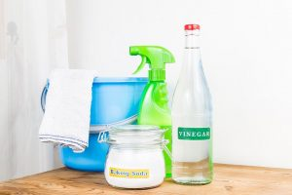

**2. SODA BIKARBONA**

Natrijev hidrogenkarbonat je u kućanstvu poznat kao soda bikarbona.

Ima široku primjenu u pekarstvu pri izradi prašaka za dizanje tijesta.

Koristi se u kozmetici, u proizvodnji pjenušavih pića, mineralnih

voda, u proizvodnji papira, tekstila, keramike, kao punilo za vatrogasne

aparate…Poznata je i njezina medicinska primjena, a koristimo je i kod

čišćenja.

Soda bikarbona će odlično očistiti zidove našeg tuša. Potrebno je samo

na krpu istresti sodu i preko nje nakapati sredstvo za pranje posuđa. To

dvoje pomiješamo u jednoličnu smjesu, njome natrljamo zidove i

isperemo toplom vodom. Za čišćenje kade učinimo isto i još dodatno

iščetkamo. Da bismo osigurali dobar odvod u cijevima potrebno je

povremeno očistiti ih sodom. U odvod najprije pustimo vruću vodu,

a zatim uspemo pola šalice sode i pustimo da stoji barem 15 minuta.

Nakon toga opet pustimo vruću vodu da isperemo sodu.

Soda je dobra i za čišćenje zagorenih tava i posuda za pečenje. Dno

posude posipamo sodom i prelijemo zagrijanim vrućim octom. Pustimo

da odstoji pola sata i normalno operemo.

Ona će očistiti i našu pećnicu. U pola litre vode otopimo 2 žlice sode.

Time prskamo našu pećnicu par puta, a zadnji put uključimo pećnicu na

15 – 20 minuta. Zatim pećnicu prebrišemo spužvicom s čistom vodom.

Soda jako efikasno uklanja neugodne mirise. Dovoljno je posipati sodu

po dnu kante za smeće i ona će upiti sve neugodne mirise. Na isti način

ćemo ukloniti neugodne mirise iz mačje kutije za pijesak i iz obuće.

U hladnjaku, sodu stavimo u šalicu i ona će skupljati neugodne mirise,

Povremeno je promiješamo. Zamijenimo sodu u šalici svakih nekoliko

tjedana. Ako želimo ukloniti neugodan miris s plastičnih posuda za

hranu, premažemo ih pastom od sode i vode. Ostavimo ih neko vrijeme

i nakon toga isperemo. Soda bikarbona je odlično sredstvo za čišćenje

perilice rublja i izbjeljivanje odjeće i kućanskih tkanina, primjerice

zavjesa i sl. Isto tako se njome može ukloniti i vodeni kamenac.

Postupak je isti kao i kod primjene octa u istu svrhu.

Soda učinkovito otklanja mrlje s tepiha i to posebno masne mrlje.

Najjednostavniji način je navlažiti mrlju čistom vodom i preko nje

posipati sodu bikarbonu. Pustiti da se osuši i jednostavno usisati

usisavačem.

Čak će i dječji bazeni zablistati i zamirisati nakon čišćenja sa

sodom otopljenom u vodi.

Šalice s mrljama od čaja i kave potopimo u otopinu od litre vode i

pola šalice sode bikarbone. Ostavimo tako preko noći za bolje

djelovanje.

Za čišćenje prave srebrnine koristi se pasta od sode i vode. Nju

nanesemo na krpicu i istrljamo srebrninu, od posuda, pribora za

jelo do nakita.

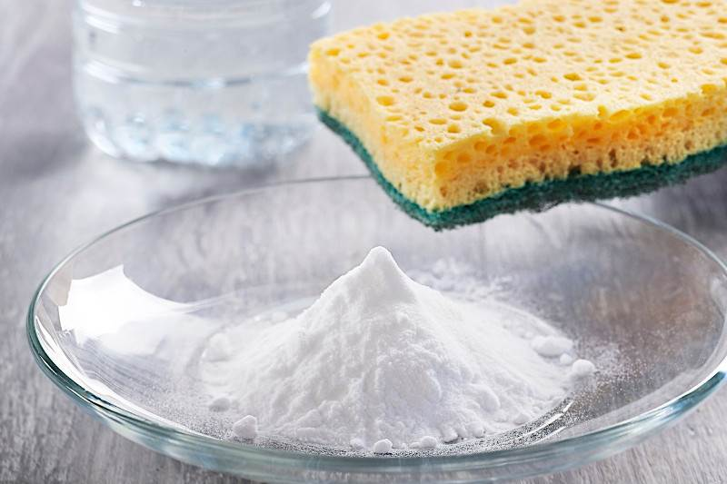

**3. LIMUNOV SOK**

Limunov sok je snažan citrus koji ubija bakterije, odmašćuje površine

i širi ugodne mirise prostorom. On je vrlo kiseo, a njegova kiselina

djeluje antibakterijski i antiseptički.

Limunovim sokom se uspješno čiste štednjaci. Na površinu štednjaka

treba nanijeti sok i ostaviti da djeluje 15 minuta. Nakon toga se ispere

vodom. Za tvrdokornije mrlje se limunovom soku može dodati sol.

Na polovicu limuna se nanese sol i time se trlja površina pod mrljom.

Na kraju se ispere čistom vodom.

Jednostavnom metodom možemo očistiti svoju mikrovalnu pećnicu.

U zdjelicu vode narežemo par kriški limuna i zagrijemo na najjačoj

temperaturi jednu minutu. Tada mikrovalnu samo prebrišemo krpom.

Za uklanjanje neugodnog mirisa različitih namirnica s daske za

rezanje također će efikasno ukloniti limunov sok. Sok ćemo nakapati

po dasci, ostaviti da djeluje desetak minuta i isperemo. Osim mirisa,

masnoću s plastičnih dasaka možemo ukloniti na isti način.

Limunov sok je odlično sredstvo za uklanjanje kamenca i mrlja od

kamenca i to posebno na pločicama, ogledalima i prozorima.

Limunov sok i voda se pomiješaju u bočici s raspršivačem i prska

se po željenoj površini. Nakon toga se samo prebriše krpicom.

Tvrdokornije mrlje od kamenca oko slavina, otvora za odvod i

sanitarija istrljaju se polovicom limuna. Može se ostaviti dulje

vremena, čak i preko noći. Ispere se vodom. Za čišćenje hrđe i

nakupljene nečistoće oko slavina, limunovom soku se doda sol.

Npr. jedna žličica soli i jedna žličica limunovog soka. Time se

premaže površina i iščetka starom četkicom za zube.

Limunov sok se također koristi za izbjeljivanje rublja. Odjeću

treba jedan sat prije pranja namočiti u 8-10 l vode pomiješane

sa 150 ml limunovog soka.

Za uklanjanje plijesni napravit ćemo smjesu od limunova soka

i soli. Utrljat ćemo je na sve zahvaćene površine i nakon nekog

vremena prebrisati ih čistom krpom.

Ako imamo problema s ulaskom mrava u kuću dobro će nam

poslužiti limun. Naime, limunov sok nije štetan za ljude i kućne

ljubimce, ali smeta mravima. Trebamo pronaći mjesto gdje nam

mravi ulaze u kuću i poprskati ga limunovim sokom ili na ta mjesta

staviti korice limuna.

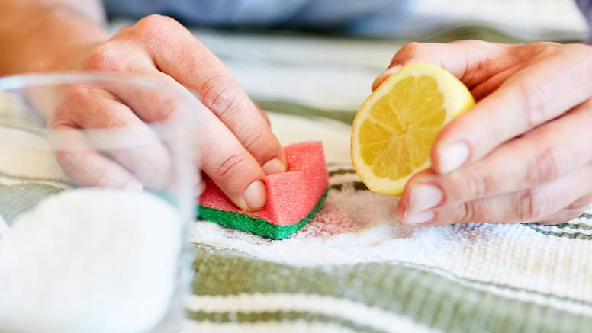

**4. KUHINJSKA SOL**

Kuhinjska sol je namirnica koja se uglavnom sastoji od natrijevog

klorida. Glavni je izvor iona natrija i klora za ljude i životinje.

Unošenje soli u organizam od životne je važnosti za ljude i životinje.

Kuhinjska sol djelotvorno uklanja neugodne mirise iz kante za smeće.

Sol posipamo po kanti i dodamo malo vode. Nakon nekog vremena

kantu samo isperemo.

Isti postupak se primjenjuje i kod skidanja zalijepljene hrane nakon

prženja ili kad nam zagori mlijeko.

Ako smo slučajno razbili jaje i prosuli ga po podu bit će ga lakše

pokupiti ako ga malo pospemo solju.

Vrlo je efikasna i kod čišćenja masnih mrlja u pećnici. Mrlje moramo

odmah nakon pečenja posipati solju. Kad se pećnica ohladi samo je

prebrišemo čistom krpom.

Sol se koristi i kod pranja i čišćenja različitih predmeta od stakla.

Bezbojne predmete od stakla preko noći uronimo u otopinu soli i octa,

a ujutro ih samo isperemo i osušimo.

Često na stolu nalazimo bijele krugove od stavljanja mokrih i vrućih

posuda, u njihovu uklanjaju pomoći će nam sol i jestivo ulje. Uljem i

solju prekrijemo mrlju i lagano je istrljamo prstima. Nakon što smjesa

obavi svoje, ostaje nam čista površina stola.

Sol će nam pomoći odstraniti mrlje od crvenog vina ili krvi. Površinu

po kojoj se prolijalo vino pospemo solju. Kad se sol oboji crvenkasto,

istresemo je s tkanine i poslije je operemo.

**ZAVRŠNA RIJEČ**

Na kraju ovog rada nadamo se da ćete, vi dragi čitatelji, iskoristiti

ove savjete i da će vam oni pomoći u svakodnevnom čišćenju.

Cilj nam je bio skupiti sva ova vrijedna iskustva i načine čišćenja

na jednom mjestu. Isto tako se smatramo čuvarima i zaštitarima

prirode. To je naš doprinos u zaštiti okoliša i življenju u čišćoj

okolini našeg doma. Željeli bismo i vas potaknuti da nam se

pridružite u tome. To ćete učiniti upravo korištenjem ovih prirodnih,

jeftinih i lako dostupnih namirnica. Vjerujemo da će to poboljšati

kvalitetu vašeg života i života vaše djece.